浅谈档案馆未来发展方向
未 来
The future


DANG AN XIA
前言
随着科学技术的突飞猛进和经济发展的势如破竹，我国档案事业也进入了快速发展的时期。在展望未来之时先回望一下我国档案事业发展的历程吧！
发展历程
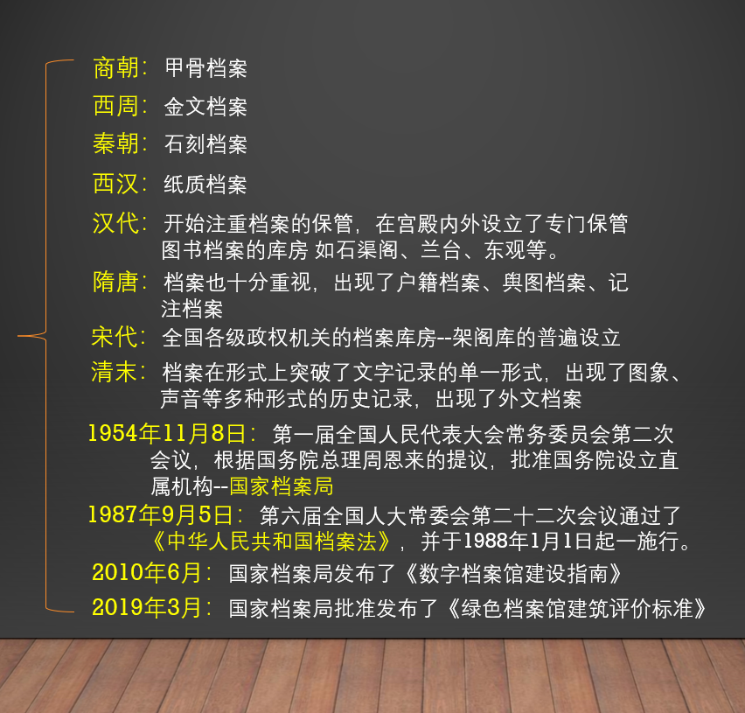
思考
问
目前数字档案馆建设的情况如何？
答
与传统档案馆比较，数字档案馆的信息资源库是丰富多彩的，不仅涵盖了原来的档案信息，其信息采集也扩大到现行文件、资料、各行业专业数据库、社会公众服务信息、网上相关信息、数字图书馆信息等，其载体形式包括语音、视频、图形、图象等更为广阔的领域，是一个以档案信息为核心内容的社会综合信息资源库，能满足社会各方面对档案信息资源的需求，从而使其资源库通过计算机通信网络连接成为关乎国计民生的超大规模的战略性知识库群。从2010年国家档案局发布了《数字档案馆建设指南》开始，全国各行各业各地区档案馆室都在积极持续推进数字档案馆创建工作。截止2020年5月份“全国示范数字档案馆室”已通过验收评审四十五家：
全国示范数字档案馆（室）
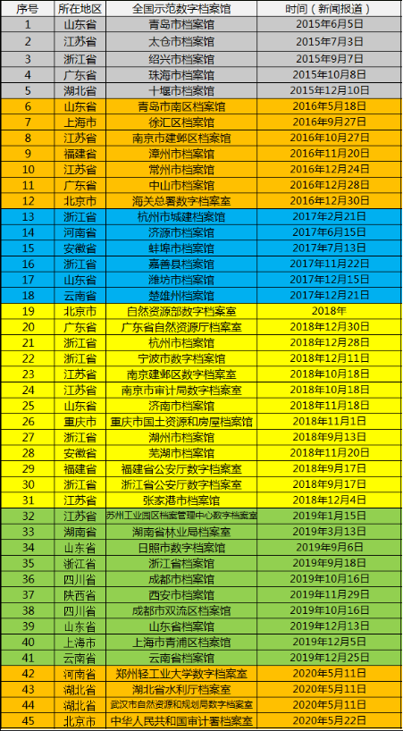

问
《绿色档案馆建筑评价标准》的发布是否已成为档案馆向前发展的趋势？
答
回答这个问题，首先需要我们来看一下《绿色档案馆建筑评价标准》的 评价体系：
由此图不难看出，这个评价体系侧重于馆室建筑部分的绿色节能，而数字档案馆则侧重于档案内部信息的存贮与利用。《绿色档案馆建筑评价标准》的发布把绿色节能和低碳的理念贯穿于建筑设计及使用的全过程中，使建筑与生态系统的可持续发展相互统一，最大限度的节约资源与减少环境的污染。在达到了“存量数字化、增量电子化”要求的同时，作为公共服务机构的档案馆也需要注重整体设计、功能分区合理规划以及设备布置问题，最大限度地节约资源，降低能耗和减少污染，为档案管理和服务工作提供高效合理地空间。所以随着生态与可持续发展概念的发展与社会重视程度不断增加《绿色档案馆建筑评价标准》的发布，有助于我国档案馆走向更加国际化的道路。
未来发展方向
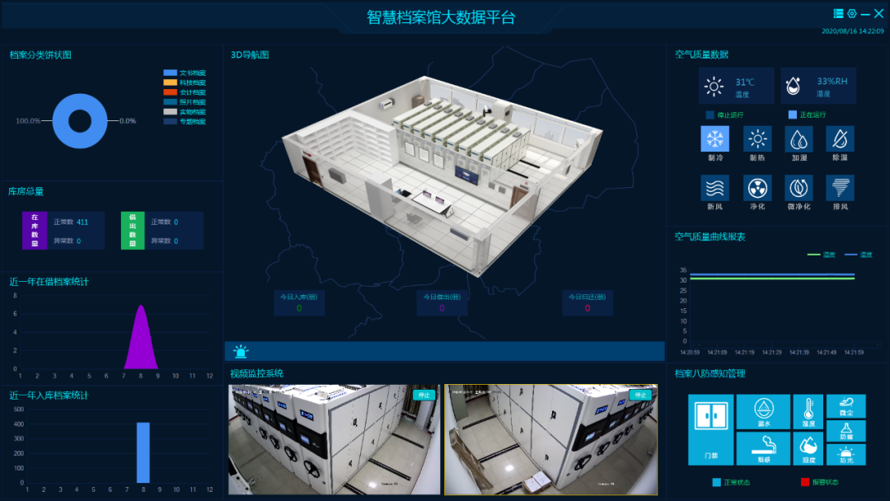
数字档案馆不具备开展业务工作及辅助档案信息用户思维的功能。数字档案馆资源结构难以突破传统档案馆既有的局限性，因为它受制于传统档案资源的严格限制。另外，数字档案馆技术、信息管理、服务、安全等方面仍有一定程度的薄弱环节。智慧档案馆将实现档案信息感知与服务的广泛化，再通过“三网融合"，加快实现城乡间档案信息服务全覆盖。当前，我们正处在信息大爆炸时代，以物联网、互联网大数据、智能化、云计算等为标志的网络充斥到社会生活、生产的各个角落。现代化档案馆建设也给未来档案馆建设提出了明确要求，那就是要向更高级的绿色、智能、智慧档案馆建设迈进。数字档案馆管的是档案资源，而智慧档案馆能够在数字档案馆的基础上，通过各类采集终端和多种网络技术，实现物联网、互联网、移动互联网等网络的互通，随时采集环境信息和实体档案的动态信息，增强智慧档案信息的获取和反馈，能够实现档案馆中物与物、人与人、人与物的全面互联互通，并将实现档案信息感知与服务的广泛化，再通过“三网融合"，加快实现城乡间档案信息服务全覆盖。绿色的评价标准也不仅仅局限于建筑的节能环保方面，从外部的建筑结构到内部的信息安全，从功能性用房的合理划分到管理工作的高效执行，从档案存储环境的安全到从业人员的良好健康状态......可以遇见未来的档案馆室定是既可智慧贯通又可持续发展集智慧管理运行与绿色环保节能于一体的绿色智慧档案馆。

